A vizsgáztató tölti ki:  Vizsga dátuma: ............. év ............. hó ........ nap  Vizsgaközpont azonosítója: .............  Vizsgáztató neve: .................................................... | A vizsgáztató tölti ki:  Értékelés: Alap szintű feladatok: %  Emelt szintű feladatok %  megfelelt/nem felelt meg  Vizsgáztató aláírása:
 | Vizsgázó neve:
71. feladat
Nyissa meg a táblázatot!
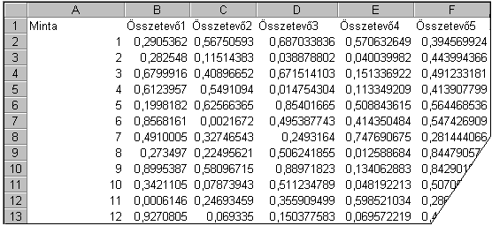A táblázat az A1:K91 tartományban 90 minta tízféle összetevőjét tartalmazza.

Feladata a következő:
1.  Írja az L1-es cellába az „Összesen” szót, majd az L oszlopban számítsa ki függvény segítségével az összetevők mennyiségének összegét!
2.  Írja az A92-es cellába az „Átlag” szót, majd számítsa ki függvény segítségével a 92. sorban az egyes összetevők átlagát.
3.  Számítsa ki az M oszlopban minden mintára, hogy a legkisebb mennyiségben előforduló összetevő hány százalékát adja az összmennyiségnek!
4.  Írjon az O1-es cellába képletet, amely megmutatja azt a legnagyobb mennyiséget, amely a
2-es, 4-es és 9-es összetevőkben előfordul a 90 mintát alapul véve!
5.  A B2:K91 tartomány celláiban lévő adatok öt tizedes pontossággal és kisebb betűmérettel jelenjenek meg!
6.  A B2:K91 tartományt tegye inverzzé, és a cellák tartalmát igazítsa középre!
7.  Az egyes mintákhoz tartozó adatokat vízszintes vonal válassza el egymástól! A sorok magasságát némileg növelje meg!
8.  Szúrjon be két új oszlopot a B oszlop elé!

9.  Ábrázolja oszlopdiagramon a 2-es, 4-es és 6-os összetevők adatait az első hét mintára a következők szerint
(a diagramot új munkalapként hozza létre):
A diagram háttere legyen világoskék színű!
A diagram címe „Az első 7 minta” legyen!
Az y tengely skálájának lépésköze 0,15 legyen!
10. A minta sorszámát tartalmazó oszlop melletti üres oszlop celláiban jelenítse meg a „+” jelet, ha az összetevők szorzata 0,00001-nél kisebb, vagy a „–” jelet, ha nagyobb vagy egyenlő!
11. Exportálja az A1:E51 tartományt TXT formátumban a megadott helyre a megadott néven!
12. Nyomtassa ki a munkalapot (ívet) úgy, hogy minden kiférjen egy oldalra!
13. Mentse el a dokumentumot a megadott néven a megadott helyre!

